MGT.271.25.2022.WJ
Rzeszów, 2 czerwca 2022 r.

Iwona Kosińska-Koś
Dyrektor
Wydziału Zamówień Publicznych
Urzędu Miasta Rzeszowa

Szanowna Pani Dyrektor,

Proszę o zaktualizowanie w planie zamówień publicznych pozycji dotyczącej wydruku Raportu serwisu lunchowego w trakcie spotkania Lokalnej Grupy Działania Techrevolution 2.0, zgodnie z poniższą tabelą:
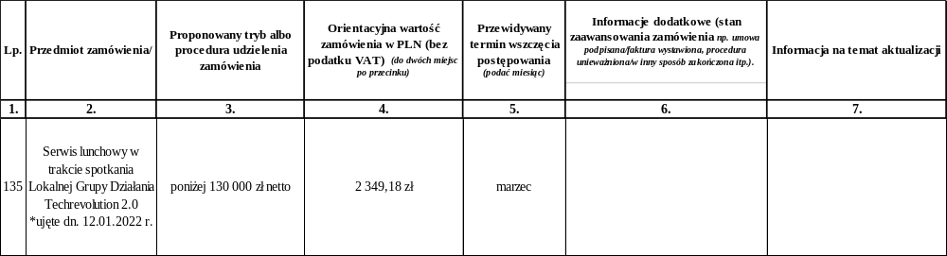

Z poważaniem,

